**2017-2018学年度高二第二学期期末统测物理科质量分析**

许绵霞 徐声雄

本次期末统测中，必考部分为3-1、3-2、3-5的内容，选考部分为3-3、3-4的内容。试卷难度适中，以常规中档题为主，其中，选择题知识点覆盖面比较广，对学生的理解能力，综合应用知识解决实际问题能力的要求较高。实验题难度适中，计算题对学生运算能力以及情景分析能力要求较高。本卷有一定的区分度，能在一定程度上反映高二学生在本学年的学习成果。

各校平均分如下表：



一、选择题分析

选择题部分得分相对比较高，选择题部分金山中学平均分30.2分，高级中学为27.4分，南春中学平均分22.9分。考点覆盖了高二一学年的主干知识。其中16小题是14年广东卷高考题，考查电磁阻尼；18小题要着重讨论带点物体在电场中的运动以及受力的情况；21小题除了掌握物理知识外还要懂得结合数学几何关系正确画图求解，这几道题难度较大，也是学生失分严重的题目。

具体题目分析如下：

14．爱因斯坦提出“光子说”并成功解释了光电效应现象，关于光子的能量下列说法中正确的

A．与其波长成正比 B.与其频率成正比

C. 与其速度成正比 D.与其速度平方成正比

【答案】：B

【分析】：此题考查了光子能量的表达式，难度低，得分率高。

15．(钍)经过一系列α衰变和β衰变，变成(铅)．以下说法中正确的是

A．铅核比钍核少10个质子 B．铅核比钍核少8个中子

C．共经过4次α衰变和6次β衰变 D．共经过6次α衰变和4次β衰变

【答案】：D

【分析】：考查对衰变过程的理解，根据衰变过程质量数和核电荷数守恒列方程即可。难度不大，得分率高。

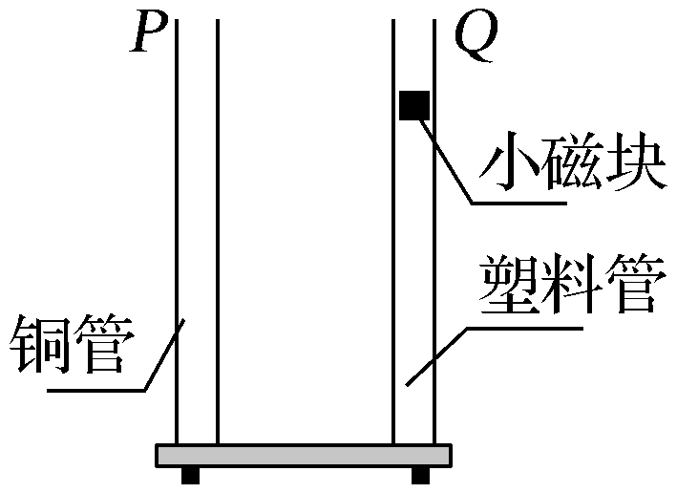16．小磁块先后从如图所示的两管中从相同高度处由静止释放，并落至底部，铜管P塑料管Q上下开口、内壁光滑、竖直放置，则小磁块

A．在P和Q中都做自由落体运动

B．在两个管中下落过程中的机械能都守恒

C．在P中的下落时间比在Q中的短

D．落至底部时在P中的速度比在Q中的小

【答案】：D

【分析】：本题为2014年广东高考题，考查学生对电磁感应本质的理解。

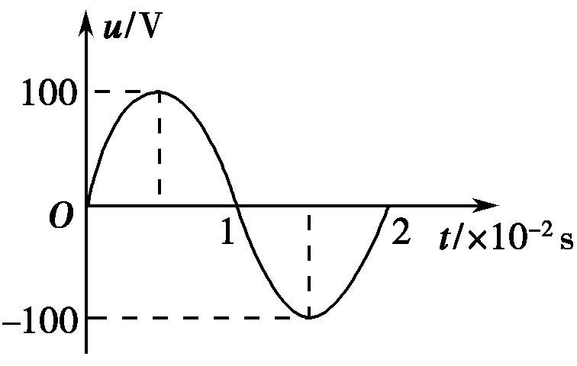17．在磁感应强度为B的匀强磁场中，一个面积为S的矩形线圈匀速转动时所产生的交流电电压随时间变化的波形如图所示，线圈与一阻值R=9 Ω的电阻串联在一起，线圈的电阻为1 Ω。则

A．通过电阻R的电流瞬时值表达式为i=10sin 200πt(A)

B．电阻R两端的电压有效值为90 V

C．1 s内电阻R上产生的热量为450 J

D．图中t=时，线圈磁通量最小

【答案】：C

【分析】：此题难度不大，但有不少学生没有考虑线圈的内阻，导致不能够正确地对BC选项做出分析判断。

18．如图所示，P、Q为竖直电场中同一电场线上的两点，一带电小球在P点由静止释放，沿电场线方向向上运动，到Q点速度恰好为零，下列说法中正确的是

A．带电小球在P、Q两点所受的电场力都是竖直向上的

Q

P

B．P点电势比Q点的电势高

C．P点的电场强度比Q点的电场强度小

D．从P到Q的运动过程中，机械能一直在增加

【答案】：AD

【分析】：考查带电物体在电场中的运动。此题各校普遍得分不高，如金山中学得分只有2分。一是该题考查内容为了3-1内容是第一学期授课内容，部分学生对该部分内容已经生疏。二是在解题过程，想当然地认为带电小球带正电，故错选了B选项。

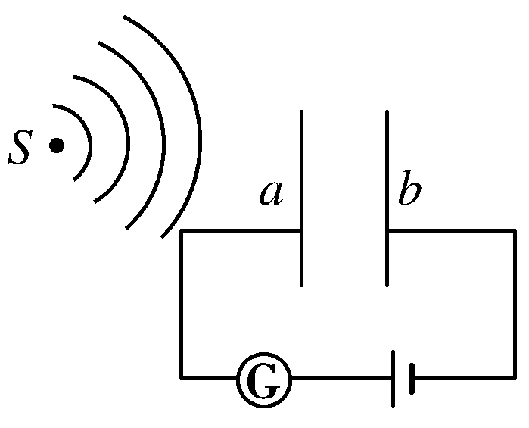19．如图所示，在电路中右侧固定不动的金属板b与能在声波驱动下沿水平方向振动的镀有金属层的振动膜a构成一个电容器，可实现声音信号转换为电信号，a、b通过导线与恒定电源两极相接。若声源S周期性振动，则

A．a振动过程中，a、b板间的电势差保持不变

B．a振动过程中，a、b板所带电荷量保持不变

C．a振动过程中，灵敏电流计中始终有方向不变的电流

D．a向右的位移最大时，a、b板所构成的电容器的电容最大

【答案】：AD

【分析】：对传感器重点考查电容器的电压、电荷量和电容的关系。部分学生不理解声波周期性振动在题中的作用，导致错选C选项。

20.某电站用11kV交变电压输电，输送功率一定，输电线的电阻为R，现若用变压器将电压升高到220kV送电，下面选项正确的是

A.输电线上的电流增为原来的20倍  
B.输电线上的电流减为原来的1/20  
C.输电线上损失的功率为原来的400倍  
D.若要使输电线上损失功率不变，可将输电线的半径减为原来的1/20

【答案】：BD

【分析】：考查远距离输电，对远距离输电线路中各部分物理量之间的关系对应不上，D选项部分学生无法利用电阻定律解决问题。

21．在城市建设施工中，经常需要确定地下金属管线的位置，如图所示，有一种探测方法是，首先给金属长直管线上通上电流，再用可以测量磁场强弱、方向的仪器进行如下操作：

①用测量仪在金属管线附近的水平地面上找到磁场的最强的某点，记为a；

②在a点附近的地面上，找到与a点磁感应强度相同的若干点，将这些点连成直线EF；

③在地面上过a点垂直于EF的直线上，找到磁场方向与地面夹角为45°的b、c两点，测得b、c两点距离为L，由此可确定金属管线

A．平行于EF B．垂直于EF

**金属管线**

**I**

**水平地面**

C．深度为 D．深度为L

【答案】：AC

【分析】：此题对学生综合能力要求比较高，考查了电流周围的磁场的分布情况，还需结合题中给出的数据利用几何关系画图，多数错选B此题得分不高，如金山中学得分为2.4分。

二、实验题

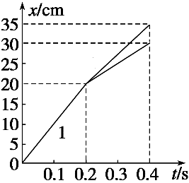22.“探究碰撞中的不变量”的实验中，入射小球，原来静止的被碰小球，由实验测得它们在碰撞前后的x－t图象如图所示，由图可知，入射小球碰撞前的动量是________，入射小球碰撞后的动量是________，被碰小球碰撞后的动量是________．由此得出结论 ．

【答案】： 0.03kg·m/s 0.015 kg·m/s 0.015 kg·m/学科网(www.zxxk.com)--教育资源门户，提供试卷、教案、课件、论文、素材及各类教学资源下载，还有大量而丰富的教学相关资讯！s　 碰撞中mv的矢量和是守恒的量

【分析】：考查验证动量守恒的实验，不少学生对碰撞合理性理解不到位，不知哪条线对应哪个小球，也有不少在动量的单位上出问题。此题高级中学得分率55%，平均分4.4分。

23． (7分)某同学想通过所学的物理知识，通过设计实验来测量电线的长度。首先，该同学测得电线铜芯的直径为1.00mm，估计其长度不超过40m(已知铜的电阻率)。

现在提供如下实验器材：

①量程为3V、内阻约为3kΩ的电压表；

②量程为0.6A、内阻约为 0.1Ω的电流表；

③阻值为的滑动变阻器；

④内阻可忽略、输出电压为3V的电源；

⑤阻值为R0=4.16Ω的定值电阻，开关和导线若干。

该同学采用伏安法测量电线电阻，正确连接电路后，通过调节滑动变阻器，使电流表的示数从0开始增加，当示数为0.50A时，电压表示数如图1所示，读数为_____V。根据该同学测量的信息，图2中P点应该________ (选填“接a”、“接b”、“接c”或“不接”），Q点应该________ (选填“接a”，、“接b”、“接c”或“不接”）。该同学测得的电线长度为________m(结果保留3位有效数字)。

【答案】：2.50 接b 接a 37.7m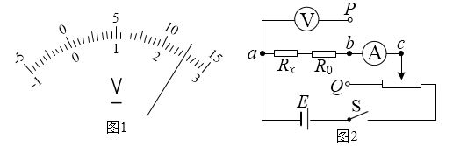

【分析】：考查分压式电路的连接，很多同学选填没按题目要求填写，电压表读数没注意估读到下一位，最后一问运算量较大，得分率低。此题金山中学得分率为61%，平均分4.3分。

三、计算题

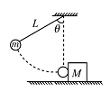24.（14分）如图所示,质量为1 kg小球悬挂在长为0.5m的细线下端，小球可看成质点，将它拉至细线与竖直方向成θ＝53°的位置后自由释放。当小球摆至最低点时，恰好与水平面上原来静止的、质量为2 kg的木块发生碰撞，碰后小球速度反向且动能是碰前动能的1/16。已知木块与地面的动摩擦因数μ＝0.5，(重力加速度取, sin53°=0.8 , cos53°=0.6)

求：(1)小球与木块碰前瞬时速度的大小；

(2)木块在水平地面上滑行的距离。

【分析】：很多同学没法正确地分析物理情景，开始的圆周运动当成平抛运动去处理，不懂得运用机械能守恒，还有碰后返回时，很多同学不懂得要用负值表示动量的方向。此题 高级中学得分为6.8分。

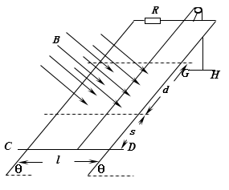 25.(18分)某同学设计的电磁健身器的简化装置如图所示，两根平行金属导轨相距L=0.50m，倾角θ=53°，导轨上端串接一个0.05 Ω的电阻。在导轨间长d=0.48m的区域内，存在方向垂直导轨平面向下的匀强磁场，磁感应强度B=2.0 T。质量m=2kg的金属棒CD水平置于导轨上，金属棒CD的电阻也为0.05Ω，用绝缘绳索通过定滑轮与拉杆GH相连。CD棒的初始位置与磁场区域的下边界相距s=0.16m。一位健身者用恒力F=32N拉动GH杆，CD棒由静止开始运动，上升过程中CD棒始终保持与导轨垂直。当CD棒到达磁场上边界时健身者松手，触发恢复装置使CD棒回到初始位置（重力加速度，sin53°=0.8，不计其他电阻、摩擦力以及拉杆和绳索的质量）。求

（1）CD棒进入磁场时速度v的大小；

（2）CD棒进入磁场时所受到的安培力的大小；

（3）在拉升CD棒的过程中，电阻R产生的焦耳热Q。

【分析】：学生综合运用知识解题能力差，题中涉及问题较复杂，属于电磁感应与力学的综合题。需利用牛顿运动定律、物体受力的综合讨论等方面解决，成绩中下层次学生试卷留空白的情况严重。第三个问题很多考生没有挖掘出“导体棒受力平衡的隐含条件”，以致一筹莫展。

四、选考部分

33.【物理--选修3-3】（15分）

（1）（5分,选对1个给2分，选对2个给4分，选对3个给5分，选错一个扣3分，最低得分为0分）下列说法正确的是

A．根据热力学第二定律可知热量能够从高温物体传到低温物体，但不可能从低温物体传到高温物体

B．外界对物体做功，物体内能不一定增加  
C．第二类永动机没有违反能量守恒定律，但违反了热力学第二定律

D．当两个分子靠近的过程中，分子间的作用力一定增大

E．空中的小雨滴呈球形是由于水的表面张力的作用

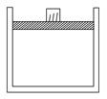（2）（10分）如图所示,在一导热性能良好开口向上的气缸,用一质量不计横截面积为S的活塞封闭有体积为 的理想气体,已知外界大气压强为 ,环境温度为 ,活塞与气缸之间的摩擦不计.现在活塞上面轻放一质量为m的石块,使活塞缓慢下移,最终活塞静止在某一位置.重力加速度为g.求:

（1）当活塞静止时，活塞与气缸底端的距离是多少?

（2）如果将物块拿掉,要活塞保持在（1）问所处的位置,环境温度需要变为多少?

【分析】：选考题中题目情景无法理解，气体定律不懂应用运用，不懂“导热性能良好”的含义。不少学生的解题格式不规范。建议按照：“原理公式—变换公式—代入数据—计算结果—检查单位和作答”这种规范来解题。